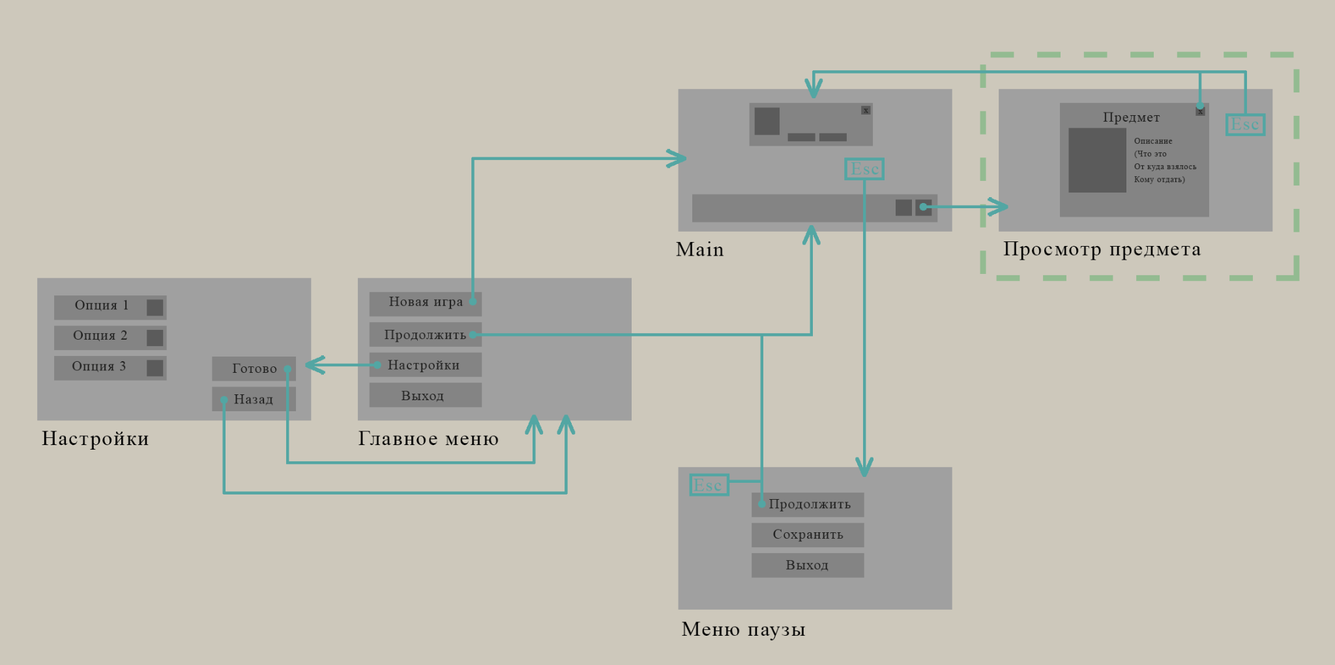

Пунктирный блок - опционален, оставим на потом